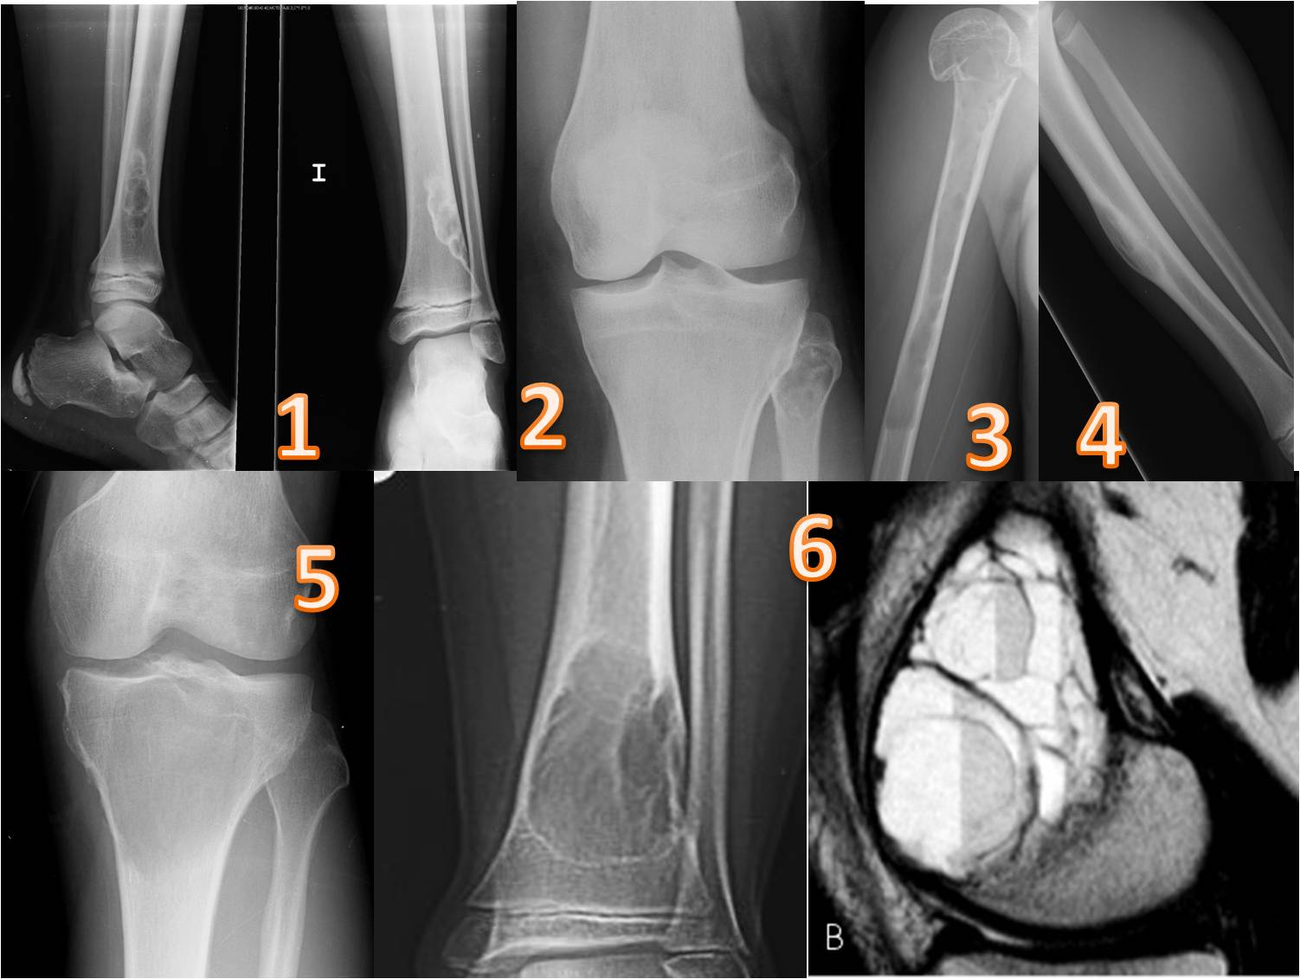

FIGURA 12. Diagnósticos diferenciales radiológicos. 1: Fibroma no osificante. 2: Encondroma. 3: Displasia fibrosa. 4: Displasia osteofibrosa. 5: Tumor células gigantes. 6: Quiste óseo aneurismático; imagen de niveles líquido-líquido en RM.

